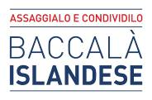

Dal concorso alla filiera:
il Miglior Allievo 2026 in Islanda con Baccalà Islandese
Giovanni Mercante, della Scuola di Formazione Professionale San Gaetano di Vicenza, protagonista di un viaggio premio tra aziende ittiche, produzioni locali
ed esperienze gastronomiche.
E, ai fornelli, l’incontro con i giovani vincitori dei concorsi di Spagna e Portogallo
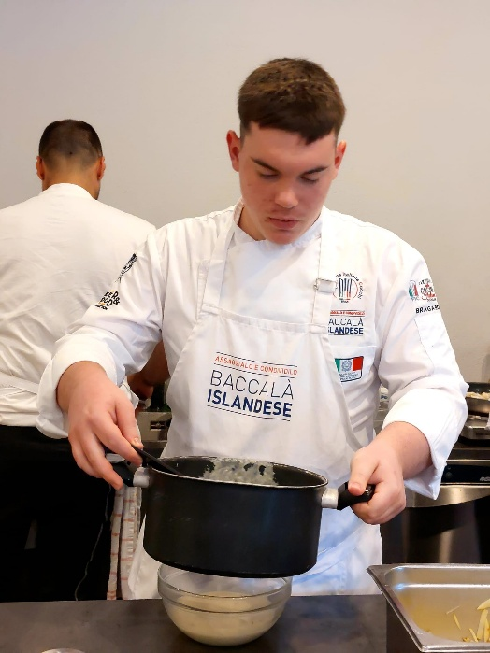

16 settembre 2026 – Entrare nelle aziende che lavorano il pesce, conoscere le produzioni locali, scoprire la cucina del territorio e cucinare insieme ad altri giovani talenti europei. Per Giovanni Mercante, vincitore del concorso Miglior Allievo 2026, il viaggio premio in Islanda è diventato un’occasione di formazione sul campo: cinque giorni, tra Reykjavík e il Nord dell’isola, per avvicinarsi al mondo produttivo e gastronomico del Paese d’origine del Baccalà Islandese.

Allievo della Scuola di Formazione Professionale San Gaetano di Vicenza, Giovanni si è aggiudicato la competizione organizzata dalla Federazione Italiana Cuochi, rivolta agli studenti degli istituti alberghieri e delle scuole professionali di cucina. Il viaggio dà continuità all’impegno di Baccalà Islandese, sponsor ufficiale della gara dal 2023, affiancando al riconoscimento del talento un’opportunità per coltivarlo attraverso la conoscenza diretta dei produttori e il confronto internazionale.

Dentro le aziende, per conoscere ciò che arriva in cucina
Le visite alle realtà produttive hanno costituito una parte centrale del percorso. A Húsavík, la GPG Fish Factory, azienda di pesca e lavorazione del merluzzo, ha accolto i partecipanti per una visita allo stabilimento, aprendo poi i propri spazi all’esperienza di cucina condivisa dei vincitori. A Dalvík, il programma è proseguito presso Samherji, con la visita a uno degli impianti considerato tra i più moderni al mondo della lavorazione del pesce. Un’ulteriore tappa ha portato il gruppo da Ektafiskur, a Hauganes, piccola azienda familiare con una tradizione artigianale della lavorazione del pesce, ampliando l’incontro anche con le imprese del territorio.

Per un cuoco all’inizio del proprio percorso professionale, entrare nei luoghi della produzione significa poter guardare un ingrediente da una prospettiva diversa: non soltanto come punto di partenza di una ricetta, ma come risultato di un lavoro che precede l’arrivo in cucina. È questo il valore formativo delle visite, capaci di avvicinare la preparazione scolastica alla realtà delle aziende e di stimolare una maggiore attenzione all’origine delle materie prime.

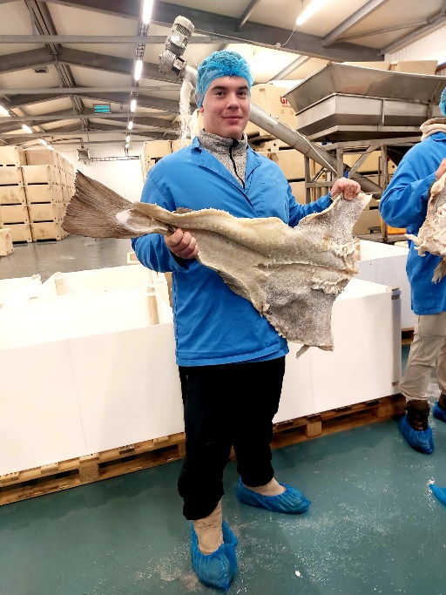
Italia, Spagna e Portogallo si incontrano ai fornelli
Momento cruciale dell’esperienza è stato quello che si è svolto negli spazi di GPG Fish Factory, dove Giovanni ha cucinato insieme agli studenti vincitori degli analoghi concorsi di Spagna e Portogallo. Alla preparazione è seguito un appuntamento di degustazione rivolto ai partecipanti al viaggio e agli altri ospiti invitati.
Non una nuova sfida per il podio, ma un’occasione per lavorare fianco a fianco. La cucina è diventata così uno spazio di incontro fra giovani provenienti da percorsi formativi e culture gastronomiche differenti: un’opportunità per osservare altri approcci, condividere idee e mettere alla prova le proprie capacità in un contesto internazionale. Per Giovanni, il riconoscimento conquistato in Italia ha assunto una dimensione nuova, trasformandosi in esperienza pratica e collaborazione.

Le produzioni locali e la scoperta gastronomica
Lo sguardo sul sistema alimentare islandese si è esteso anche oltre il settore ittico. Nell’area di Mývatn, il viaggio ha incluso la visita alla fattoria Vogafjós, celebre per l’allevamento di bovini, seguita da quella a Hveravellir, dove vengono coltivati in serra pomodori, cetrioli, peperoni ed erbe aromatiche. Due tappe che hanno affiancato al racconto del pesce quello delle produzioni agricole, offrendo una prospettiva più ampia sugli ingredienti del territorio.
Anche le degustazioni hanno fatto parte del percorso di scoperta. Dallo street food con il fish and chips a Mývatn (eletto il miglior fish and chips internazionale 2026 dalla National Federation of Fish Friers di Leeds), fino alle cene fine dining da Lóla a Reykjavík e North ad Akureyri. Il programma ha incluso inoltre una degustazione di birre del piccolo birrificio artigianale Húsavík Öl. Per un giovane cuoco, assaggiare e osservare sono parte della formazione: occasioni per ampliare i propri riferimenti e raccogliere stimoli da rielaborare nel proprio futuro lavorativo.

Il territorio come parte dell’esperienza
A completare il percorso, la scoperta dei luoghi seguendo un itinerario che ha affiancato alle visite aziendali e alle esperienze gastronomiche il contatto con i paesaggi islandesi, dando un contesto concreto all’incontro con i prodotti e i produttori.

Il viaggio premio del Miglior Allievo 2026 esprime così il senso dell’investimento di Baccalà Islandese nelle nuove generazioni della cucina: premiare una capacità già dimostrata e offrire nuovi strumenti per farla crescere. Il traguardo della competizione diventa così punto di partenza di un’ulteriore esperienza di apprendimento.


UFFICIO STAMPA BACCALA’ ISLANDESE – PROMOTE ICELAND
MEDIA CONTACT: MARILISA BRUNO - Corso Valdocco 2, c/o Copernico Garibaldi – 10122 Torino
T/F: + 39 011 812 8633 @: info@openmindconsulting.it – W: openmindconsulting.it

